Mexico IT Sistemas Logistica Distribucion mx.it.sistemaslogisticadistribucion@mx.att.com

Version 3.0

Contabilidad ASD

Manual de instalación mto – asd_transactions

RFC: 1803C0225

1. Control de Versiones

|  |  |  |  |
| --- | --- | --- | --- |
| Versión | Fecha | Autor | Descripción |
| 1.0 | Enero 2016 | Rubén Corte Hernández | Creación del documento |
| 2.0 | Marzo 2018 | Meztly Fabiola Martínez Díaz | Modificación del documento |
| 3.0 | Mayo 2018 | Mexico IT Sistemas Logistica Distribucion [mx.it.sistemaslogisticadistribucion@mx.att.com](mailto:mx.it.sistemaslogisticadistribucion@mx.att.com) | Nueva versión de desarrollo |

1. Objetivo General

El objetivo de este documento es explicar de manera detallada el proceso de instalación de un Shell que tiene como fin generar ficheros de texto plano para la contabilidad de ASD de las ventas en tienda (Cash&Carry), Direct Fullfilment y Call Center registrados en el sistema AVS y dichos archivos sean enviados hacia Oracle para el modulo de GL (General Ledger).

1. Prerrequisitos

Para realizar la instalación/revisión del aplicativo asd_transactions es necesario tener instalado el siguiente software:

* Sistema Operativo Red Hat
* Tener configurada la conexión a SQLPLUS desde el servidor de aplicaciones.
* Tener la estructura de carpetas:

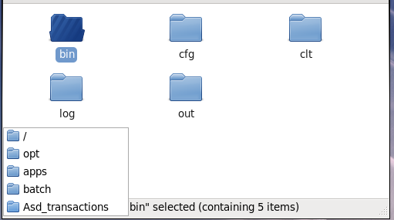

1. Configuración

Verificar los host y credenciales se encuentren vigentes de acuerdo al ambiente en el que se estén instalando los siguientes archivos:

**Archivo de configuración Base de Datos ASD y ASM**

* ASD
* *Archivo*: asd_conexion.sh
* *Actualizar/Verificar:* USUARIO, PASWORD, IP, PUERTO y SID

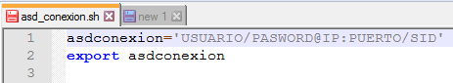

* ASM
* *Archivo:* asd_conexion.sh
* *Actualizar/Verificar:* USUARIO, PASWORD, IP, PUERTO y SID

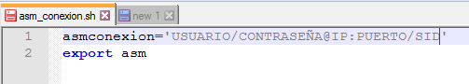

**Archivo de configuración para envió SFTP:**

**Conexión SFTP a Oracle GL**

* *Archivo:* sftpGL.sh
* Actualizar: USUARIO e IP
* *Ruta:* ruta donde se depositaran los archivos

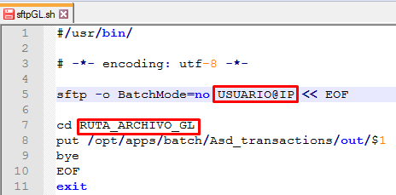

**Conexión SFTP a Oracle CESAT**

* *Archivo:* sftpGL.sh
* Actualizar: USUARIO e IP
* *Ruta:* ruta donde se depositaran los archivos

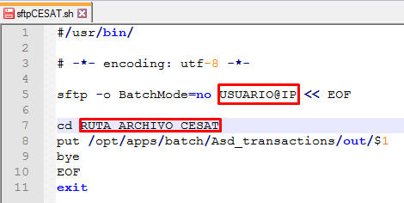

1. Instalación/Ejecución

* asd_transactions.sh / procesa_org.sh

Respaldar el **asd_transactions.sh** y sustituir por el nuevo Shell en la ruta:

* opt/apps/batch/Asd_transactions/bin

Agregar el Nuevo sh **procesa_org.sh** en la siguiente ruta:

* opt/apps/batch/Asd_transactions/bin

Otorgar permisos 555 al componente procesa_org.sh

Para la ejecución del shell de la parte de AVS se le deberá de enviar un parámetro con la palabra AVS

**Ejemplo:**

* . asd_transactions.sh AVS

Para la ejecución del shell de la parte de NEXT se le deberá de enviar un parámetro con la palabra NEXT

**Ejemplo:**

* . asd_transactions.sh NEXT

El componente procesa_org.sh se invoca de manera interna cuando se lanza la ejecución del componente asd_transactions.sh

* consult.sh

Para la ejecución del Shell para el modo CONSULTA se le deberá enviar dos parámetros $1 y $2

**Ejemplo:**

* . consult.sh 5 1
* Instalación de Checklist 1803C0225

Para este RFC se debe incluir la ejecución de los scripts indicados en el Checklist_RFC_1803C0225.xls como se indica en el propio documento.

* monitorAsd.sh

**Archivo de monitoreo para finalización de ejecución de procesos en paralelo monitorAsd.sh**

Este archivo se debe depositar en la siguiente ruta:

* /opt/apps/batch/Asd_transactions/cfg

**Segundos:**

Se sugieren los siguientes valores de acuerdo al ambiente en el que se instala, sin embargo el valor puede variar de acuerdo al administrador del sistema o bien el área de soporte que lo monitoree en ambiente productivo.

* *Ambientes no productivos:* 60
* *Producción:* 1800

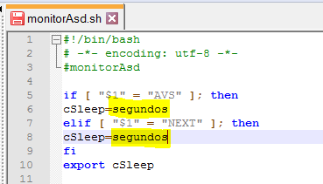

Otorgar permisos 555 al componente monitorAsd.sh

1. Rollback

* asd_transactions.sh / procesa_org.sh

Para el componente asd_transactions.sh se debe sustituir por el componente que se respaldó en el paso de la instalación.

Para el componente procesa_org.sh se debe eliminar éste de la ruta:

/opt/apps/batch/Asd_transactions/bin

* Checklist 1803C0225

Ejecutar los scripts de Rollback indicados en el Checklist_1803C0225.xls en la forma que indica el documento.

* monitorAsd.sh

Eliminar el componente monitorAsd.sh de la siguiente ruta:

* /opt/apps/batch/Asd_transactions/cfg

1. Control-M

A continuación se describen los Jobs que se ejecutan:

**Job:** asd_transactions.sh AVS

**Horario:** 1:00 hrs.

**Dependencia:** No

**Ejecuta componente:** asd_transactions.sh

**Job:** asd_transactions.sh NEXT

**Horario:** 1:00 hrs.

**Dependencia:** Si con el Job asd_trasanctions.sh AVS

**Ejecuta componente:** asd_transactions.sh